Composés Inorganiques Virtuels - Structures et Propriétés

Armel Le Bail

Université du Maine, Laboratoire des Oxydes et Fluorures, CNRS UMR 6010, Avenue O. Messiaen, 72085 Le Mans Cedex 9, France. Email : alb@cristal.org

Mots clés : Prédiction des structures cristallines, Monte Carlo, composés inorganiques.

Résumé - GRINSP (Geometrically Restrained Inorganic Structures Prediction) est un logiciel de prédiction de structures cristallines inorganiques. Son algorithme se base sur la connaissance établie des caractéristiques géométriques communes d'un groupe défini (les réseaux 3D N-connectés, avec N = 3, 4, 5, 6, et combinaisons binaires 3-4, 3-6, 4-6, etc), pour explorer le domaine des modèles possibles à l'intérieur d'un intervalle donné de paramètres de maille, par une approche de type Monte Carlo. Les résultats obtenus sont discutés au travers de séries de prédictions de zéolithes, titanosilicates, polymorphes de AlF₃ (etc), incluant les phases observées et celles encore virtuelles. Une base de données (PCOD : Predicted Crystallography Open Database) a été créée pour rendre accessibles ces prédictions sous forme de fichiers CIF. La confirmation de la stabilité et la prédiction des propriétés physiques des phases virtuelles est possible au moyen des logiciels de calculs ab initio.

1. Introduction
Prédire une structure cristalline c’est l’annoncer avant toute confirmation par synthèse chimique ou découverte dans la nature. Dans un texte intitulé "Stuctural aspects of oxide and oxysalt crystals", Frank C. Hawthorne déclarait il y a 12 ans [1]: "The goals of theoretical crystallography may be summarized as follow: (1) predict the stoichiometry of the stable compounds; (2) predict the bond topology (i.e. the approximate atomic arrangement) of the stable compounds; (3) given the bond topology, calculate accurate bond lengths and angles (i.e. accurate atomic coordinates and cell dimensions); (4) given accurate atomic coordinates, calculate accurate static and dynamic properties of a crystal. For oxides and oxysalts, we are now quite successful at (3) and (4), but fail miserably at (1) and (2)". Cette déclaration parait être en contradiction avec un texte antérieur (1990) de Catlow et Price [2] "computational methods can now make detailed and accurate predictions of the structures of inorganic materials". Mais le fait est qu’un livre récent (Catlow, 1997) [3] consacré à la modélisation des composés inorganiques sur ordinateur ne mentionne qu’un très petit nombre de prédictions de structures, si l’on exclut les zéolithes. Concernant les molécules organiques, l’efficacité des prédictions progresse lentement au fil de trois tests en aveugle (blind tests) récents (2000-2005) [4-6]. Si l’état de l’art avait sensiblement évolué ces 10 dernières années, nous devrions disposer d’énormes bases de données de phases virtuelles, et plus aucune nouvelle structure ne devrait nous surprendre car elle devrait correspondre à un fichier de cette base. De plus, nous en aurions prédéterminé les propriétés physiques et nous n’aurions synthétisé que les composés intéressants. Malheureusement ce n’est pas le cas, pourtant, c’est bien vers un tel état de la connaissance que devrait nous conduire une théorie des matériaux à son apogée, nous en sommes donc bien loin. Cependant, deux bases de données de composés hypothétiques ont été proposées en 2004. L’une est consacrée exclusivement aux zéolithes [7] et l’autre (PCOD : Predicted Crystallography Open Database) inclut des zéolithes aussi bien que d’autres oxydes (titanosilicates, gallophosphates, borosilicates, etc) et des fluorures [8]. Le service que l’on peut attendre de telles bases de données est qu’elles jouent un rôle analogue aux bases de structures cristallines des composés réels : elles devraient permettre la reconnaissance de phase au moyen de diagrammes de poudre calculés, à condition que la précision des paramètres de maille prédits soit excellente (à 1 ou 2% près). Elles devraient permettre d’éviter d’avoir à prédire à nouveau une phase déjà prédite, de même que l’on évite de redéterminer et republier une structure cristalline déjà établie.
Une liste des logiciels de prédiction de structure dans le monde inorganique est assez courte. CASTEP utilise l'approche dite de la "fonctionnelle de la densité" (DFT) pour ses modélisations, appliquant des pseudopotentiels optimisés pour un usage avec une base d'ondes planes [9]. CRYSTAL utilise une approche de type Hartree-Fock [10], mais il s'agit plutôt d'un programme de calcul de structures électroniques de systèmes périodiques qui pourrait être appliqué à la caractérisation et à l'optimisation précise de structures hypothétiques. Les structures rassemblées dans la base de données de zéolithes hypothétiques [7] sont produites au moyen d'une grappe de 64 processeurs calculant sans arrêt depuis trois ans, générant des modèles bruts (excédant un million actuellement [11]) et les ‘recuisant’ par méthode Monte Carlo, les charpentes sélectionnées étant ensuite optimisées au moyen du logiciel GULP (General Utility Lattice Program) [12], utilisant des potentiels atomiques. GULP lui-même apparaît capable de prédiction (le manuel d'utilisation propose des données pour la prédiction des polymorphes de TiO₂). Récemment, un algorithme génétique a été ajouté dans GULP afin de générer des modèles de structure à partir de la seule connaissance des paramètres de maille et des atomes constitutifs [13] (mais il ne s'agit donc plus de prédiction), les meilleurs modèles produits sont ensuite relaxés par minimisation d'énergie de réseau (modèle de Born). Dans le logiciel G42, un concept de "panorama d'énergie" (energy landscape) des systèmes chimiques est développé par Schön et Jansen [14-15] pour la prédiction de structure. SPuDS, est spécialement dédié à la prédiction des structures de type perovskite [16]. La méthode AASBU (Automated Assembly of Secondary Building Units) est développée par Mellot-Draznieks et al. [17-18], appliquant la suite logicielle commerciale Cerius2 [19] et GULP dans une séquence de recuit simulé et de minimisation d'énergie pour l'agrégation de motifs structuraux de base plus ou moins gros. Cette liste apparait finalement très limitée compte tenu des enjeux, et si l’on admet que la prédiction des structures et propriétés représente la direction inévitable de notre futur en cristallographie et chimie. On s’attend à des prédictions nombreuses et rarement vérifiées (il n’exite qu’environ 150 zéotypes connus), il vaut donc mieux ne pas inclure ces données dans les bases de composés réels, sous peine de masquer ces derniers. Ces considérations, ainsi que le fait que nous devons cesser d’échouer misérablement (« fail miserably » de la citation ci-dessus) dans nos prédictions de la stoechiométrie et de l’arrangement approximatif des composés stables, ont décidé du développement d’un nouveau logiciel, GRINSP (Geometrically Restrained INorganic Structure Prediction) [20]. C’est ce dernier programme de calcul qui est décrit dans cet article. Il permet d’explorer les réseaux 3D N-connectés hypothétiques, avec N = 3, 4, 5, 6, et les combinaisons pour deux valeurs de N (3/4, 3/6, 4/6, etc), produisant des composés inorganiques binaires ou ternaires, par un algorithme de type Monte Carlo.

2. Algorithme

2.1. Génération des structures-candidates par Monte Carlo

Avec GRINSP, l’utilisateur décide du système M/X ou M/M’/X à explorer (X= anion, M = cation) et choisit un groupe d’espace (les 230 devant être examinés). L’occurence de modèles de formulation M_{u}M’_{v}X_{w} ou M_{v}X_{w} dépend d’un processus essai-erreur qui commence par le positionnement des atomes M/M'. Un premier atome M ou M’ (sélectionné au hasard) est placé sur des coordonnées décidées au hasard (choisissant au hasard une position de Wyckoff) dans une maille dont les dimensions sont elles-même déterminées au hasard. Les atomes suivants, M ou M' (le type est choisi au hasard) sont placés au hasard dans les volumes possibles délimités par les atomes M ou M’ déjà placés (des intervalles de distances interatomiques sont fournis par l’utilisateur). Généralement, 300000 tirages au sort Monte Carlo sont réalisés par essai afin de tenter de placer un jeu d’atomes M ou M/M’ qui satisfasse les critères de nombres de voisins (3, 4, 5 ou 6) et de distances interatomiques. Après quoi, les dimensions d’une nouvelle maille sont tirées au sort pour un nouvel essai. De 20000 à 200000 de ces essais permettent d’explorer un domaine de paramètres de maille. Pour qu’il soit retenu, un modèle cationique doit exactement correspondre aux spécifications géométriques imposées par l’utilisateur : environnement exact en nombres de voisins, distances des premiers et seconds voisins dans des intervalles imposés. Ces intervalles doivent être estimés assez larges autour de distances idéales de façon à pouvoir capturer de nombreuses solutions ne correspondant pas forcément à des polyèdres réguliers. En d’autres mots, le modèle brut à ce stade peut être très éloigné du modèle idéal final. Jusque-là, les atomes ne bougent pas, leurs positions possibles sont seulement testées et les environnements vérifiés afin de retenir ou non ces positions. Si une tentative de placement d’un nouvel atome se termine par un échec après quelques milliers d’essais (un facteurs d’insistence variable est défini, dépendant de la complexité des environnements déjà installés) alors un nouveau premier atome M ou M’ est placé sans changer les dimensions de la maille tant que la limite maximale du nombre de tentatives n’est pas atteinte. La maille est progressivement remplie jusqu’au respect des contraintes géométriques imposées par l’utilisateur, si cela est possible. Le nombre des atomes M/M’ n’est jamais prédéterminé. Le procédé diffère de l’approche AASBU, et aussi du recuit simulé (simulated annealing) appliqué dans les études prédictives pionnières de zéolithes [21-23], puisque GRINSP explore un grand domaine de paramètres de mailles pour un groupe d’espace donné au lieu de se concentrer sur des paramètres de mailles précis, avec un nombre d’atomes M fixe se déplaçant jusqu’à ce qu’un minimum d’énergie soit établi. Il est cependant évident que GRINSP peut aussi bien être utilisé comme outil de détermination de structure pour les réseaux de polyèdres connectés par sommets, incluant les zéolithes, lorsque les paramètres de maille sont connus (il ne s’agit plus de prédiction, autant alors utiliser les données de la diffraction pour fonction de coût, au moins en partie).

2.2. Optimisation des modèles

Lors d’une seconde étape, les anions X sont insérés entre les premiers voisins (M/M')-(M/M'), au milieu, et il est vérifié par petits changements successifs de positions des atomes et légères variations de paramètres de maille (par technique Monte Carlo) que des polyèdres réguliers [(M/M’)X_{n}] peuvent réellement être obtenus à partir de la première ébauche de structure. La fonction de coût permettant d’établir un minimum est fondée sur la vérification de distances idéales entre premiers voisins (M/M')-(M/M'), (M/M')-X et X-X qui sont fournies par l’utilisateur du logiciel. Un facteur R total est défini par l’équation :
R = √ [(R₁+R₂+R₃)/ (R₀₁+R₀₂+R₀₃)],
où R_{n} et R_{0n} pour n = 1, 2, 3 sont définis par les expressions :
R_{n} = Σ [w_{n}(d_{0n}-d_{n})]²,
R_{0n} = Σ [w_{n}d_{0n}]²,
où les valeurs de d_{0n} pour n = 1 à 3 sont les distances interatomiques idéales entre premiers voisins (M/M')-X (n = 1), X-X (n = 2) and (M/M')-(M/M') (n = 3), tandis que les d_{n} sont les valeurs observées dans le modèle pour ces même paires d’atomes. La pondération retenue (w_{n}) est la même que celle appliquée dans le logiciel DLS (Distance Least Square) [24] pour l’établissement de réseaux idéalisés (w₁= 2.0, w₂ = 0.61 and w₃ = 0.23). Pour donner un exemple, dans le cas de tétraèdres [SiO₄], les distances idéales sont d₁ = 1.61 Å, d₂ = 2.629 Å et d₃ = 3.07 Å). La similarité entre les paramètres de maille estimés par GRINSP pour les zéolithes et les valeurs idéalisées tabulées sur le site Web officiel (Database of Zeolite Structures - http://www.iza-structure.org/databases/) n’est donc pas fortuite. Des différences peuvent provenir du fait que la minimisation dans GRINSP se fait pour des atomes tous indépendants, dans le groupe d’espace P1.
La stratégie déployée pour l’optimisation des modèles est de distribuer le quart des évènements Monte Carlo (sur un total de Nx20000 évènements, où N est le nombre total d’atomes dans la maille) pour d’abord déplacer au hasard les atomes M/M'/X, cherchant à améliorer R, ensuite, un second quart est dévolu exclusivement à des modifications au hasard des paramètres de maille, puis finalement, la moitié restante est engagée au hasard pour les deux sortes de modifications, léger changement de position d’atome ou de paramètre de maille. Un amortissement progressif est imposé, l’amplitude maximale des modifications est réduite linéairement pendant le processus d’optimisation. Pour des composés ternaires, les distances idéales M-M' sont calculées par GRINSP comme la moyenne des distances idéales M-M et M'-M' fournies par l’utilisateur. Pendant cette seconde étape d’optimisation, tous les atomes peuvent bouger mais aucun saut n’est autorisé, car cela briserait la connectivité établie à la première étape. Par rapport aux paramètres de maille tirés au sort au départ, les nouvelles valeurs après optimisation peuvent avoir varié considérablement (jusqu’à 30%), ceci explique pourquoi certains modèles ont au final des paramètres de maille qui sont hors des limites décidées par l’utilisateur, ces limites ne s’appliquant qu’à la première étape, avant optimisation. Il faut aussi considérer que le groupe d’espace sélectionné pour placer les atomes M/M’ devienne inadéquat lorsque les atomes X sont placés, et après optimisation. C’est pourquoi la structure finale est toujours proposée dans le groupe d’espace P1 sous forme de fichier CIF. Les caractéristiques finales du modèle sont à déterminer au moyen d’un logiciel capable de détecter et établir la symétrie, tel PLATON (Spek, 2003) [25].
Les modèles produits par GRINSP peuvent nécessiter des optimisations supplémentaires, en appliquant la théorie du lien de valence ou des calculs énergétiques, cependant dans bien des cas, les paramètres de maille prédits diffèrent de moins de 2% des paramètres observés lorsque les phases existent réellement, et lorsque les composés sont construits à partir de polyèdres idéaux, comme c’est le cas pour les polymorphes denses de SiO₂ ou les zéolithes (tableau 1) ou les fluoroaluminates (tableau 2). Le choix d’une seule distance idéale entre premiers voisins M-M, alors que cette distance va dépendre des angles M-X-M, produit des valeurs de R minimales pour certains modèles. Au tableau 1, la structure du quartz est clairement favorisée (R = 0.0006). Au tableau 2, la plus petite valeur de R correspond au modèle HTB, et non pas au modèle perovskite. Modifier les distances Al-Al de façon à obtenir des angles Al-F-Al de 180° favoriserait la structure perovskite cubique (variété haute température) pour cette valeur de R minimale, mais alors sans obtenir des paramètres de maille proches de ceux mesurés dans le groupe d’espace R‾3c pour AlF₃ (variété à température ambiante) Ceci montre qu’il ne faut pas accorder une valeur excessive à une classification précise en fonction de R. De plus, des valeurs 0.01 < R < 0.02 peuvent bien correspondre à des composés existants (R = 0.0159 pour τ-AlF₃ au tableau 2, ce polymorphe offrant une large distribution des angles Al-F-Al et donc aussi des distances Al-Al premiers voisins qui interviennent dans le calcul de R).

2.3. Le logiciel satellite GRINS

Pour effectuer une recherche de composés isostructuraux hypothétiques obtenus par substitution cationique (par exemple FeF₃ ou GaF₃, etc, au lieu de AlF₃), il n’est pas nécessaire de relancer GRINSP. Un logiciel satellite a été développé incluant une version modifiée de l’étape d’optimisation (ajustement des coordonnées atomiques et des paramètres de maille par Monte Carlo). Ce petit logiciel utilise les positions M/M’ et les paramètres de maille d’un modèle préexistant et recherche le R minimum correspondant aux distances interatomiques idéales pour de nouveaux couples cations/anions sélectionnés par l’utilisateur. Il faut cependant envisager que des variations de rayons ioniques puissent induire l’apparition de nouveaux modèles. Par exemple, certaines phases zéolithiques existent pour la formulation AlPO₄ et non pour SiO₂, et vice-versa. Se limiter à appliquer GRINS serait donc a priori insuffisant.
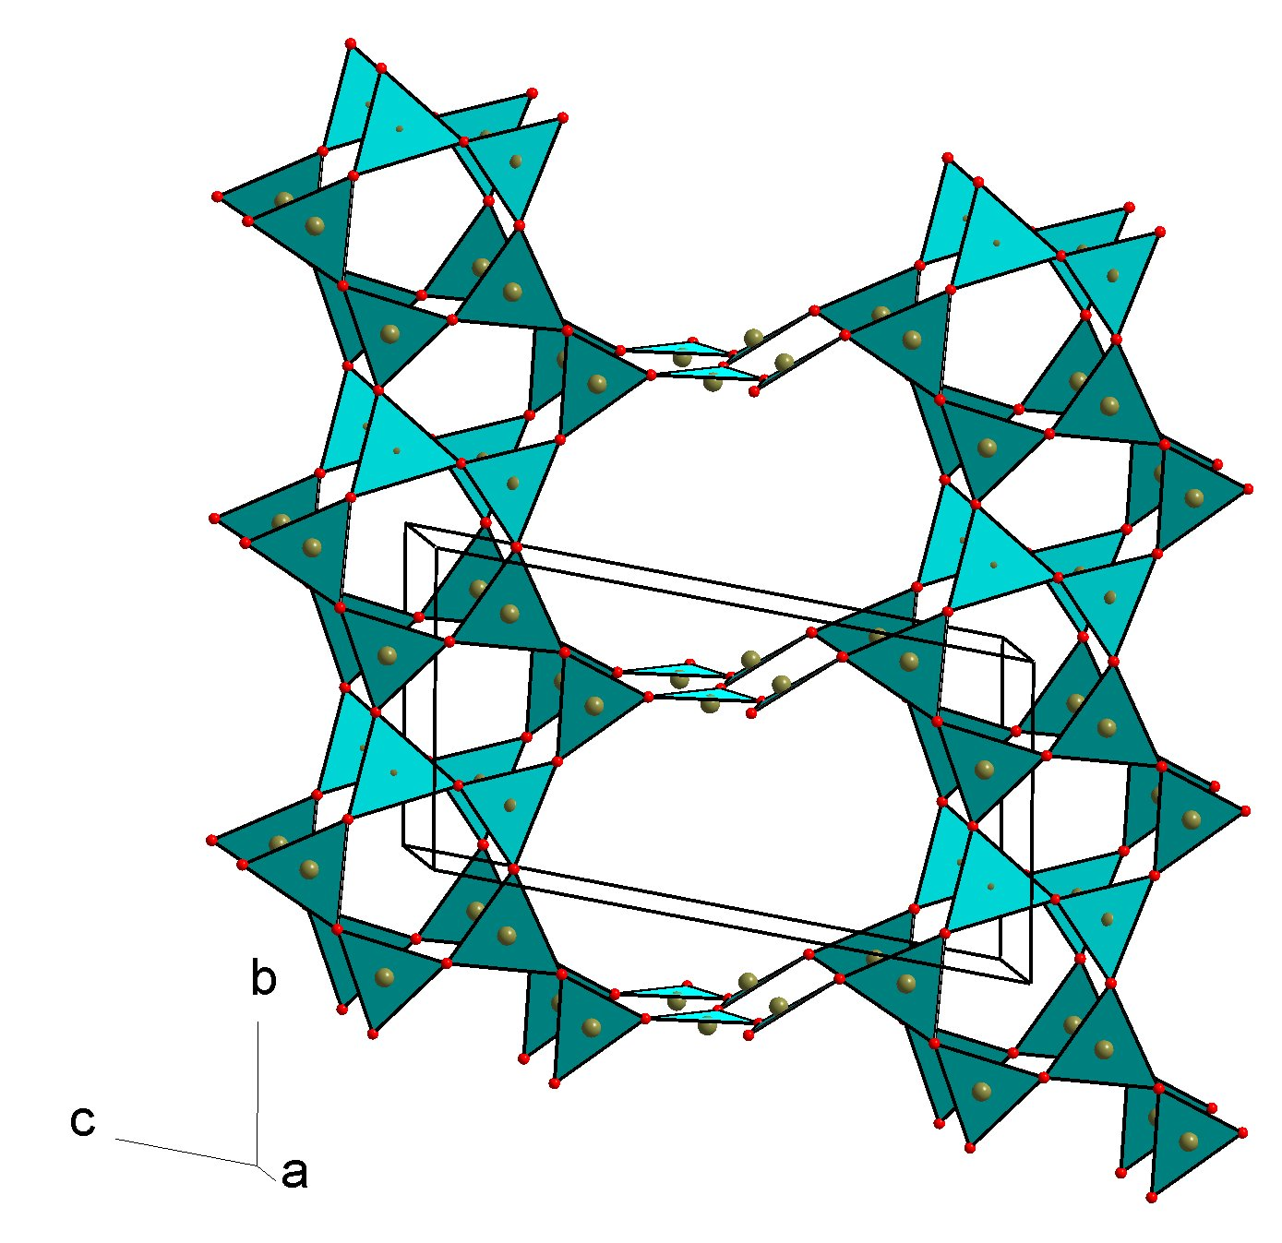
Figure 1 Oxyde de bore hypothétique B₂O₃,
SG : P1, a = 4.616 Å, b = 6.609 Å, c = 12.480 Å,
α = 80.47°, β = 104.94°, γ = 90.00°, R = 0.0057, PCOD1062004.

3. Résultats

3.1. Composés binaires

Les formulations du type M₂X₃, MX₂, M₂X₅ et MX₃ ont été examinées dans certains domaines de paramètres de maille, mais les analyses de l’ensemble des résultats ne sont pas terminées en raison des quantités énormes de modèles produits dans certains cas.
B₂O₃ – Très peu de variétés cont connues pour cette composition B₂O₃ caractérisée par des triangles [BO₃] exclusivement connectés par sommets. Beaucoup trop de modèles différents (des milliers) sont proposés pas GRINSP, même en réduisant la limite à R < 0.006 (voir un exemple figure 1).
Zéolithes - L’exploration des zéolithes (en formulation SiO₂) n’est pas complète. Plus d’un millier de zéotypes a été obtenu avec R < 0.01 en appliquant GRINSP pour des paramètres de maille inférieurs à 16 Å. Ces modèles ont été incorporés dans la base de données PCOD [8] (un seul modèle par zéotype, contrairement à la base contenant plus d’un million de modèles [7]). La qualité des prédictions est établie par le fait que les structures existantes sont retrouvées, une faible partie d’entre elles étant présentée au tableau 1. Les fichiers CIF peuvent être obtenus en consultant PCOD, donnant le numéro d’entrée dans la base, par exemple PCOD1030081 (Figure 2). En étendant la limite à R < 0.02, et en conservant tous les modèles obtenus dans les 230 groupes d’espace (multiples modèles par zéotype), le nombre de prédictions atteint les 100.000. En élargissant le domaine de paramètres de mailles exploré, l’expansion serait encore bien plus considérable.

Tableau 1 - Comparaison de paramètres de maille observés ou idéalisés
pour des zéolithes et des variétés denses de SiO₂ prédites par GRINSP.

Prédits (Å) PCOD Observés ou idéalisés (Å)
Dense SiO₂ a b c R entrée a b c
Quartz 4.958 5.364 0.0006 1000001 4.912 5.404
Cristobalite 5.010 6.855 0.0010 1000003 4.969 6.926
Tridymite 5.048 8.382 0.0043 1000002 5.052 8.270
Keatite 7.525 9.066 0.0046 1000037 7.456 8.604
Zéolithes
ABW 9.878 5.129 8.547 0.0034 1000011 9.9 5.3 8.8
AHT 15.722 9.372 8.430 0.0088 1000041 15.8 9.2 8.6
APD 8.131 17.581 10.566 0.0080 1000044 8.7 20.1 10.2
ATT 9.588 7.499 9.538 0.0041 1000040 10.0 7.5 9.4
ATV 8.394 15.349 9.441 0.0056 1000042 8.6 15.3 9.7
BIK 7.513 15.830 5.129 0.0049 1000008 7.5 16.2 5.3
CAS 4.995 13.890 16.434 0.0063 1000045 5.3 14.1 17.2
JBW 5.139 7.950 7.484 0.0035 1000004 5.3 8.2 7.5
PHI 9.993 13.897 13.877 0.0034 1000043 9.9 14.1 14.0
THO 13.837 6.923 6.409 0.0045 1000039 14.0 7.0 6.5
WEI 11.786 10.303 9.966 0.0068 1000038 11.8 10.3 10.0

V₂O₅ – Environs 500 modèles différents de structures caractérisées par des pyramides à base carrée [VO₅] connectées exclusivement par sommets sont en cours d’analyse avant introduction dans la base de données PCOD.
AlF₃ – Le type structural perovskite peut être retrouvé dans presque tous les groupes d’espace durant l’exploration des réseaux 3D 6-connectés (octaèdres connectés exclusivement par sommets) avec GRINSP. Tous les types structuraux connus de formulation AlF₃ ont été retrouvés (tableau 2), incluant le plus complexe, récemment découvert, τ-AlF₃ [30]. Une série supplémentaire très limitée de polymorphes virtuels, qui demeureraient à découvrir, a été proposée, un exemple est visible figure 3. Une étude détaillée est en cours, tentant d’établir si ces modèles seraient stables au moyen de calculs DFT par WIEN2K [33].
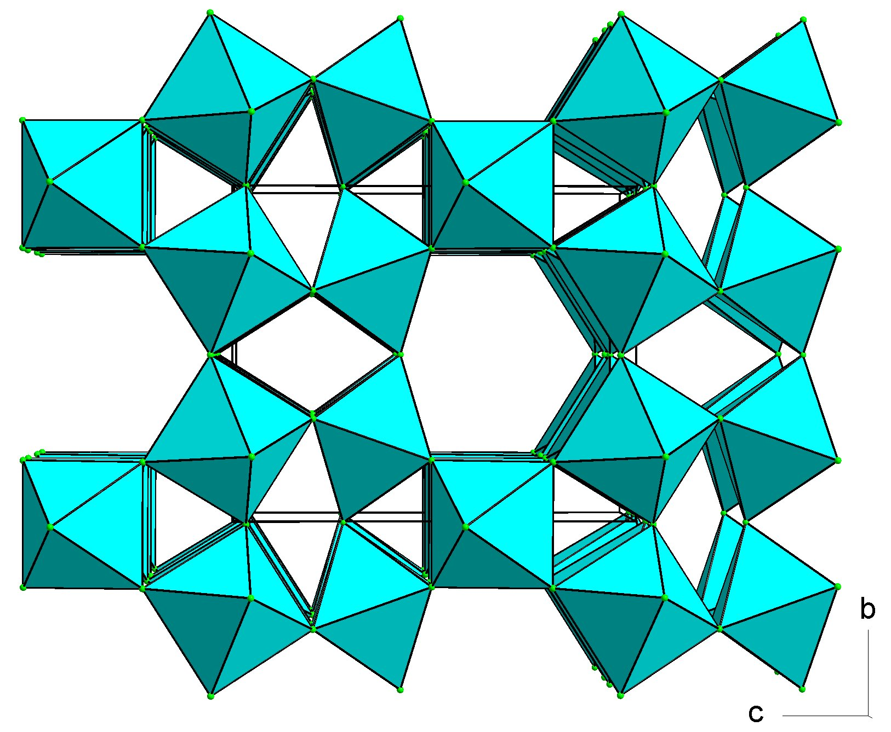
Figure 3 Une des phases virtuelles AlF₃, intercroissance pyrochlore-perovskite,
SG : P‾4m2, a = 6.876 Å, c = 8.258 Å, R = 0.0054, PCOD1020402.
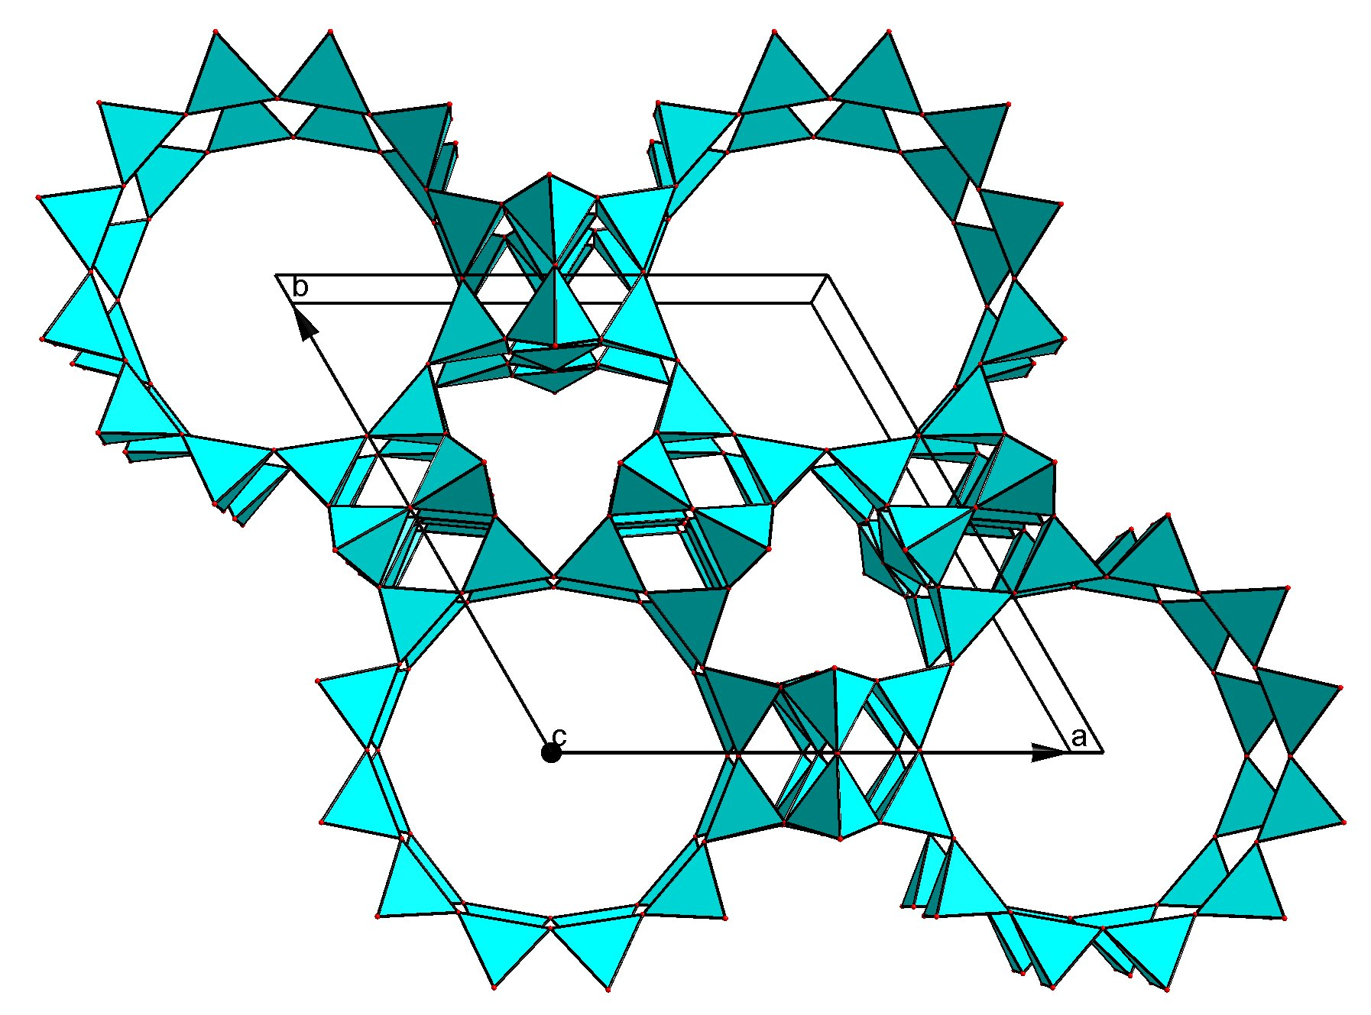
Figure 2 Zéolithe hypothétique, SG : P6/mmm,
a = 15.60 Å, c = 7.13Å, R = 0.0085, PCOD1030081.
3.2. Composés ternaires

Dans ce cas, deux sortes de cations M et M’ sont considérés. L’algorithme de GRINSP permet d’explorer aussi bien des combinaisons de même coordinence mais différents rayons ioniques (phases zéolithiques AlPO₄ par exemple pour des coordinences 4, ou bien fluorures de calcium et aluminium pour des coordinences 6, etc) que des combinaisons de cations de différentes coordinations (explorant les titanosilicates, gallophosphates, borosilicates, etc). La seule limite avec GRINSP est que seuls les modèles de polyèdres à connexions par sommets sont produits. Chaque atome X est obligatoirement connecté par sommet soit à deux atomes M ou M’, soit à un M et un M’. En conséquence, seules certaines formulations peuvent se rencontrer qui remplissent ces conditions. De plus, la neutralité électrique n’est pas forcément assurée. Quelques explorations ont été effectuées.
Tableau 2 - Comparaison des paramètres de maille des réseaux 3D 6-connectés de
fluorures d’aluminium observés et prédits par GRINSP.

Prédits / observés (Å) R FD Z N PCOD entrée
a b c β SG Référence
α-AlF₃ (perov) 5.111 12.504 0.0062 21.21 6 1 1000048
4.931 12.446 R‾3c (Daniel et al., 1990) [26]
β-AlF₃ (HTB) 6.984 12.107 7.213 0.0035 19.67 12 1 1000049
6.931 12.002 7.134 Cmcm (Le Bail et al., 1988) [27]
η-AlF₃ (pyr) 9.667 0.0046 17.71 16 1 1000017
9.749 Fd‾3m (Fourquet et al., 1988) [28]
κ-AlF₃ (TTB) 11.539 3.615 0.0098 20.78 10 2 1000050
11.403 3.544 P4/mbm (Herron et al., 1995) [29]
τ-AlF₃ 10.210 7.241 0.0159 21.17 16 3 1000014
10.184 7.174 P4/nmm (Le Bail et al., 1992) [30]
Na₄[Ca₄Al₇F₃₃] 10.876 0.0122 23.27 22 3 1000015
10.781 Im‾3m (Hemon & Courbion, 1990) [31]
Rb₂[NaAl₆F₂₁] 12.103 6.986 10.651 111.52 0.0088 16.71 14 2 1000051
12.075 6.972 10.214 113.2 C2 (Le Bail et al., 1989) [32]

FD = framework density (nombre d’atomes M = Al/Ca/Na pour un volume de 1000Å³).
SG = Groupe d’espace de la structure observée.
Z = nombre de motifs (Al/Na/Ca)F₃ par maille.
N = nombre de Al/Na/Ca présentant des séquences de coordination différentes.
R = facteur de qualité par rapport aux distances idéales des premiers voisins (Al/Ca/Na)-F, F-F et (Al/Ca/Na)-(Al/Ca/Na).
perov = perovskite; HTB = Hexagonal Tungsten Bronze; pyr = pyrochlore; TTB = Tetragonal Tungsten Bronze.

Aluminophosphates – Cette famille est naturellement aussi vaste que celle des zéolithes, avec énormément de modèles communs. Pourtant, les dimensions différentes des tétraèdres [PO₄] et [AlO₄] induit la prédictions de modèles spécifiques à cette série.
Borosilicates - Tous les composés de cette famille proposés par GRINSP sont électriquement neutres. Il n’existe qu’une phase répertoriée dans la base de données ICSD pour ce type de composé. Pourtant, GRINSP produit des quantités considérables de borosilicates hypothétiques, constitués exclusivement de triangles [BO₃] et de tétraèdres [SiO₄] connectés par sommets. En limitant R < 0.006, explorant des symétries plus élevées que triclinique et monoclinique, bien que n’utilisant que la position de Wyckoff générale du groupe P1 (soit un seul équivalent), 57 modèles différents ont été répertoriés pour la formulation SiB₂O₅, 32 modèles pour la formulation Si₃B₄O₁₂, 28 pour Si₂B₆O₁₃ et Si₄B₂O₁₁, 24 pour Si₂B₂O₇, 18 pour SiB₆O₁₁, 17 pour SiB₄O₈, 14 pour Si₃B₂O₉, 6 pour Si₆B₂O₁₅ et 2 pour Si₃B₆O₁₅. De plus, 369 autres modèles ont été proposés en symétrie vraiment triclinique ! Le nombre de modèles qui seraient obtenus par une exploration complète des 230 groupes d’espace parait surpasser celui des zéolithes, car en travaillant en P1, GRINSP a des difficultés à trouver des modèles constitués de plus de 10-20 atomes M/M’ indépendants, tandis que cette limite est facilement dépassée dès lors que les positions de Wyckoff générales ou spéciales des autres groupes d’espace sont occupées. Seule une faible partie de ces borosilicates a été introduite dans PCOD pour l’instant. Un exemple est montré figure 4.
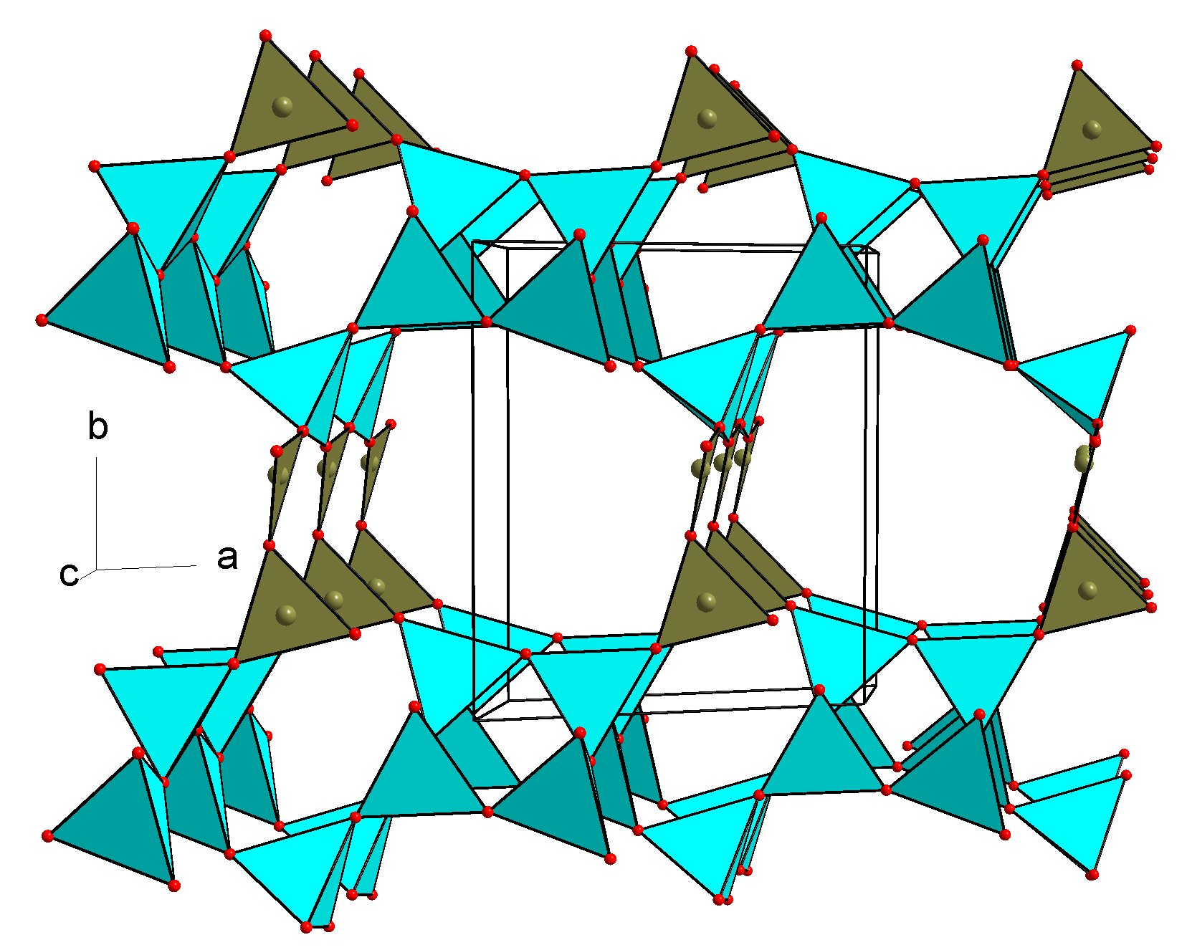
Figure 4 Combinaison de tétraèdres [SiO₄] et de triangles [BO₃] connectés par sommets. Hypothétique Si₅B₂O₁₃, SG : P1, a = 9.108 Å,
b = 9.602 Å, c = 4.952 Å, α = 90.0°, β = 123.92°, γ = 90.0°, R = 0.0055, PCOD2050102.

Titanosilicates – Plus d’un millier de modèles différents est proposé dans PCOD. Ces modèles interconnectant par sommet des tétraèdres [SiO₄] et des octaèdres [TiO₆] ne sont pas électriquement neutres, les réseaux doivent donc être susceptibles d’accepter des cations additionnels ou des molécules chargées pour pouvoir réellement exister. Pour une formulation [SiTiO₅]²⁻, 93 modèles sont répertoriés, 179 pour [Si₂TiO₇]²⁻, 174 pour [Si₃TiO₉]²⁻, etc. Un exemple pour cette dernière formulation est montré figure 5. Cette prédiction est confirmée par l’existence d’une phase K₂TiSi₃O₉•H₂O ayant pour paramètres de maille a = 7.136 Å, b = 9.908 Å et c =12.941 Å [34] qui peuvent être comparés à ceux du modèle, soient a = 7.22 Å, b = 9.97 Å et c =12.93 Å (groupe d’espace P2₁2₁2₁). Si l’on considère que la simulation ne tient aucun compte des atomes de potassium ni de la molécule d’eau, la précision parait plutôt satisfaisante.
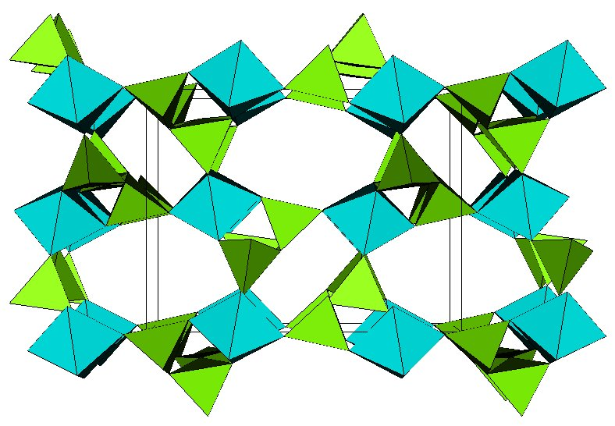
Figure 5 Combinaison d’octaèdres [TiO₆] et de tétraèdres [SiO₄] connectés par sommets. Titanosilicate hypothétique [Si₃TiO₉]²⁻, a = 7.22 Å,
b = 9.97 Å et c =12.93 Å, R = 0.0092,
SG : P2₁2₁2₁, PCOD2200207.
D’autres combinaisons sont actuellement explorées, notamment les phosphates de vanadium combinant tétraèdres [PO₄] et pyramides à base carrée [VO₅], les perovskites déficitaires en oxygène en combinant octaèdres et pyramides à base carrée, etc.

3.3. Sous-produits des explorations par GRINSP
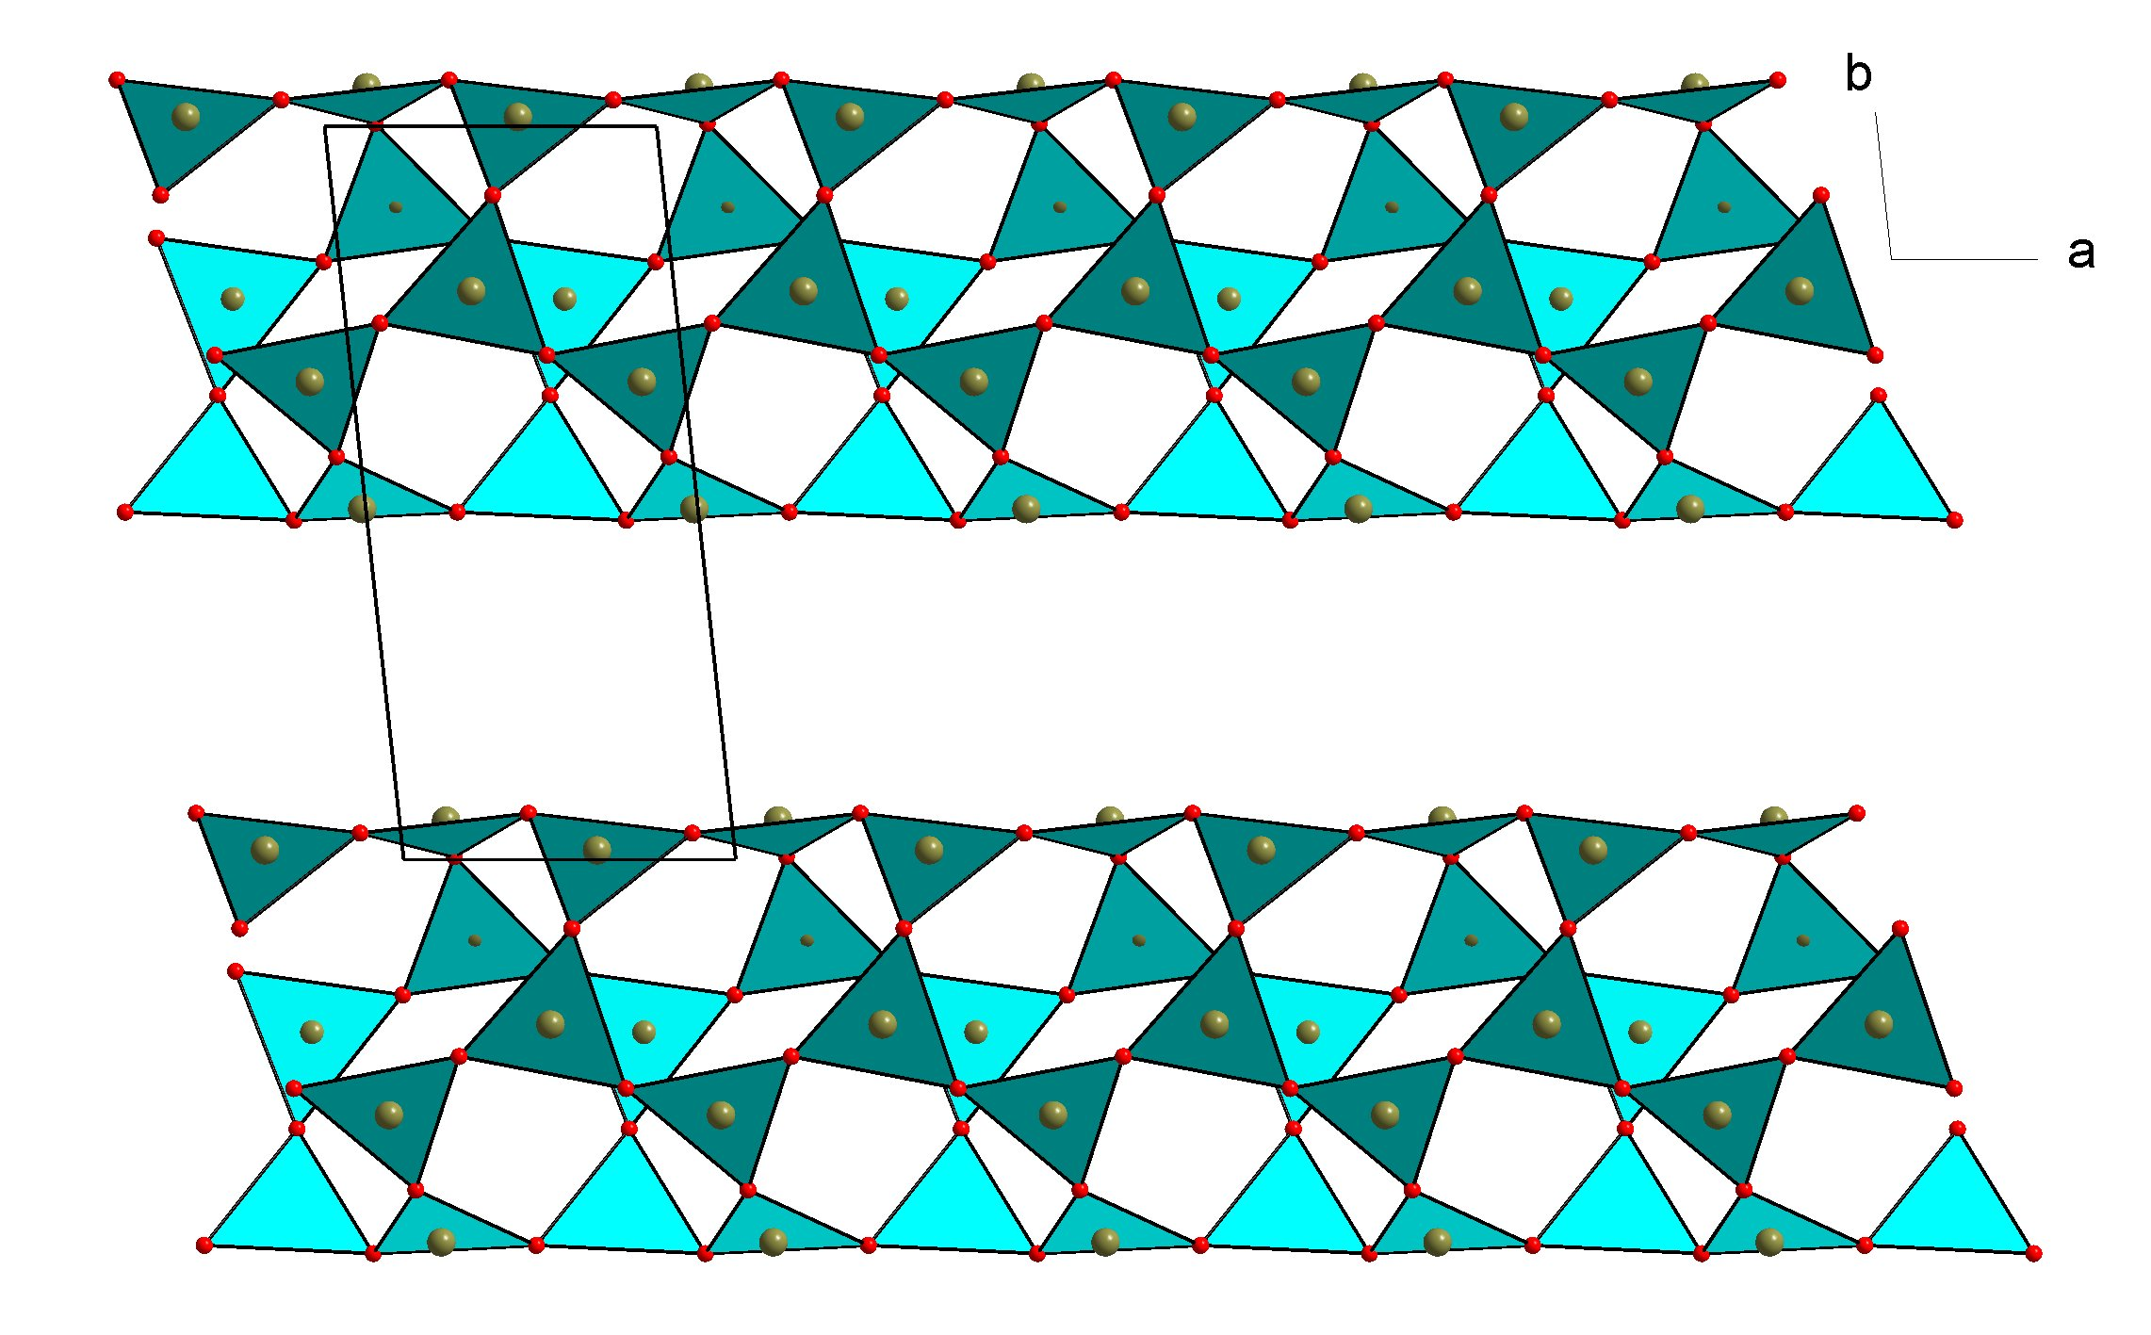
Figure 6 Triangles [BO₃] connectés par sommets. Hypothétique nanotubes de formulation B₂O₃,
SG : P1, a = 4.663 Å, b = 10.249 Å, c = 9.794 Å,
α = 89.59°, β = 81.71°, γ = 98.04°, R = 0.0058, PCOD1062005. Vues polyèdrique (ci-dessus) et en bâtonnets (ci-dessous).
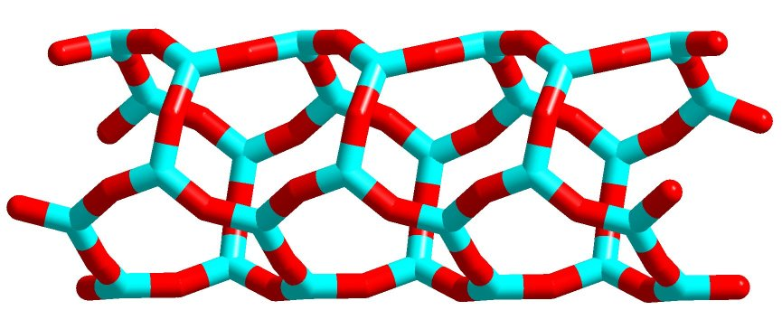

D’autres polyèdres que des octaèdres peuvent être obtenus pour une coordinence 6 : prisme trigonal et pyramide à base pentagonale. La coordinence 5 est aussi connue en bipyramide à base triangulaire plutôt qu’en pyramide à base carrée. Le plan carré est une alternative au tétraèdre. Lorsque des polyèdres ne correspondent pas à une distance unique idéale pour les premiers voisins X-X et/ou M-X, GRINSP produit alors des modèles classés avec des valeurs élevées de R. Certains modèles présentent des tunnels, ou de larges cavités, des densités de réseau cationique faibles. De plus, de nombreux modèles lamellaires sont formés qui peuvent très bien correspondre à une staisfaction de la règle des liaison exclusives par sommets de polyèdres.. Dans ce genre de cas, GRINSP n’a aucun moyen d’estimer correctement le paramètre de maille inter-feuillet, de telle sorte que ces modèles n’ont en général pas été introduits dans PCOD. Des modèles mono-dimensionnels sont même possibles (nanotubes de formulation B₂O₃ par exemple, Figure 6). Dans ces cas-là, les paramètres de maille sont particulièrement fantaisistes.

4. Confirmation des prédictions
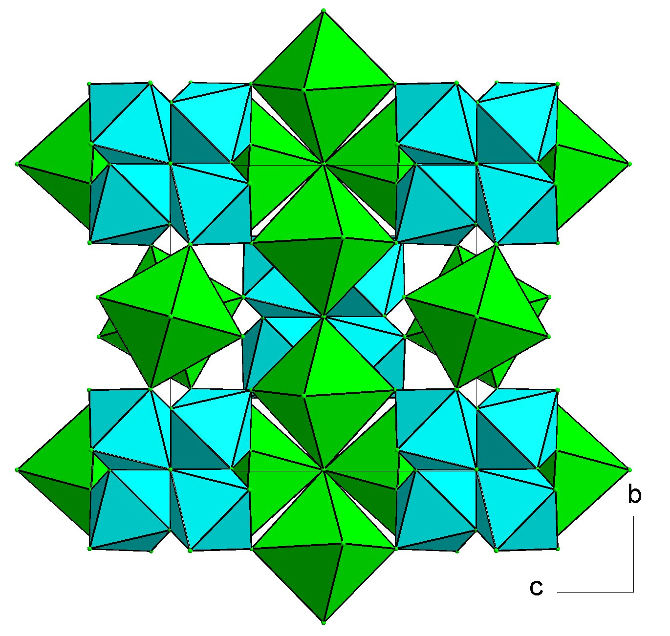
Figure 7 Combinaison d’octaèdres de deux tailles différentes. Hypothétique [Ca₃Al₄F₂₁]³⁻. SG : P‾43n, a = 9.160 Å, R = 0.0127, PCOD1010005. On peut distinguer les tétraèdres de 4 octaèdres [AlF₆] qui existent aussi dans les variétés τ-AlF₃ et pyrochlore.

La prédiction des conditions de synthèse serait nécessaire au chimiste qui voudrait vérifier l'existence de ces structures hypothétiques. Au moins, si la composition prédite correspond à un système ternaire ou quaternaire, les méthodes classiques de synthèse dans l'état solide peuvent s'appliquer. Supposons une structure hypothétique prédite par GRINSP et possédant la formulation [Ca₃Al₄F₂₁]³⁻ (figure 7), ceci suggère des essais de synthèse pour une composition précise: M₃Ca₃Al₄F₂₁ (M = Li, Na, K, Rb, Cs). Malheureusement, les tests restent infructueux pour l'instant. Nous pouvons être certains que la plupart des prédictions seront vaines, jamais confirmées, parce qu'irréalistes ou parce que la synthèse d'une forme métastable pourrait dépendre d'un précurseur (organométallique, hydrate, amorphe) qui lui-même n'existerait pas encore. Un des derniers polymorphes établi du fluorure d'aluminium, τ-AlF₃ [30], provient de la décomposition thermique de [(CH₃)₄N]AlF₄•H₂O ou bien de celle d'un amorphe de formulation AlF₃•xH₂O (x < 0.5). Le réseau structural de [Ca₄Al₇F₃₃]⁴⁻ proposé par GRINSP, dans le tableau 2, existe vraiment avec la formulation Na₄Ca₄Al₇F₃₃. Même si nous devons attendre des dizaines d'années ou des siècles pour voir se confirmer certaines structures hypothétiques, il faut se rendre à l'évidence que le domaine de la prédiction de structure va représenter inévitablement une part importante et croissante du futur de la cristallographie et de la chimie.

5. Améliorations planifiées

Il est facile d’imaginer introduire plus de complexité dans GRINSP : les prédictions devraient s’élargir à des modèles acceptant des connexions polyèdriques par sommets et/ou arètes et/ou faces, et la neutralité électrique devrait être assurée automatiquement par détection de cavités er leur remplissage par des cations appropriés.
La fonction de coût considère uniquement les distances X-X intra-polyèdres, négligeant les distances X-X inter-polyèdres, ce qui devrait être corrigé. Cette fonction de coût pourrait d’ailleurs être définie différemment, faisant appel au respect des règles empiriques de lien de valence ou bien procédant à des calculs d’énergie de réseau.
Un aspect important concerne la méthode selon laquelle GRINSP reconnait qu’un modèle a déjà été prédit, par comparaison des séquences de coordination (CS) (Meier & Moeck, 1979) [35] avec une liste de ces séquences préétablies stockées dans un fichier (ou bien avec les séquences déjà établies pendant le calcul en cours). Ces séquences sont une sorte d’empreinte digitale d’un modèle, caractérisant un type structural indépendamment des variations de paramètres de maille. Cependant, ces séquences sont insuffisantes à établir l’unicité, il arrive (rarement) que les CS de deux modèles différents soient identiques jusqu’à la 10ème sphère de coordinence. Ces séquences sont inadéquates pour des modes de connection de polyèdres non exclusivement par sommets. D’autres moyens de différentiation et reconnaissance automatique de type structural [36] sont donc nécessaires.
Un problème est lié au temps de calcul. Par exemple, installé sur un PC équipé d’un processeur cadencé à 3 GHz, le logiciel GRINSP réclame un jour complet de calculs pour examiner les modèles correspondants à un jeu d’éléments chimiques choisis pour un seul groupe d’espace (réalisant de 20000 à 200000 cycles de 300000 évènements Monte Carlo dans chaque cycle), de telle sorte qu’une exploration complète réclame 230 jours (paramètres de maille < 16 ou 20 Å) ! Une version capable de fonctionner en calcul parallèle est en préparation (sur les nouveaux processeurs double-cœur ainsi que sur multi-processeur sous Unix). L’idéal serait peut-être alors de tirer au sort également le groupe d’espace, seuls les meilleurs modèles en symétrie la plus élevée seraient conservés (et correspondant à un type structural unique).
De petites modifications de GRINSP permettraient de produire certaines versions plus spécialisées. Une version capable de prédire des modèles métalliques et intermétalliques est à l’étude (il suffit de ne pas insérer les atomes X et de changer la fonction de coût). On peut aussi imaginer prédire les structures de la glace en modélisant des tétraèdres [OH₄] spécialement distordus. Etc.

6. Caractéristiques du programme de calcul GRINSP

Le programme executable est construit à l’aide du compilateur Compaq Visual Fortran. Il s’exécute sur PC sous Windows 9x/2000/Me/NT/XP. Aucun DLL n’est nécessaire. Il n’y aurait aucun problème sérieux à installer GRINSP sur plateforme Unix en utilisant un compilateur Fortran 77 différent (bien que quelques sous-programmes soient dépendants du compilateur CVF, en particulier ceux qui estiment le temps CPU écoulé).
Le nombre maximum d’atomes M/M' est pour l’instant fixé à 64. GRINSP explore les réseaux 3, 4, 5 ou 6-connectés, produisant des polyèdres connectés exclusivement par sommets dans des composés binaires (M₂X₃, MX₂, M₂X₅, MX₃) or ternaires (M_{u}M_{v}'X_{w}). Un fichier associé au logiciel (Wyckoff.txt) contient les positions générales et spéciales des 230 groupes d’espace. L’utilisateur fournit ses propres données de distances interatomiques idéales dans un fichier texte (distgrinsp.txt). Les séquences de coordination permettant d’éviter, si on le souhaite, de retenir des structures déjà prédites, sont mémorisées dans un fichier texte (connectivity.txt). Les paramètres définissant les conditions d’un calcul sont à préparer dans un court fichier texte avec extension .dat, contenant un titre, le groupe d’espace choisi, la définition des types d’atomes M/M'/X, les paramètres de maille minimum et maximum, les densités de réseau minimum et maximum, le nombre de cycles indépendants, le nombre d’évènements Monte Carlo dans chaque cycle, la valeur R maximale pour retenir un modèle structural, le nombre d’évènements Monte Carlo à l’étape de l’optimisation des paramètres de maille et des coordonnées atomiques, un numéro comme point de départ pour nommer les fichiers de sortie. En sortie, les coordonnées atomiques dans le groupe d’espace P1 apparaissent dans des fichiers CIF (extension .cif) et des fichiers .dat, ces derniers pouvant être lus par le logiciel de dessin de structure STRUPLO/STRUVIR, produisant des fichiers en langage VRML pouvant être affichés rapidement en 3D par un logiciel de visualisation (CosmoPlayer, VrWeb, etc). Une série d’exemples test est fournie.
GRINSP est téléchargeable via l’Internet à l’URL : http://www.cristal.org/grinsp/. Le logiciel est délivré gratuitement aux organismes de recherche à but non lucratif, le code source Fortran est disponible sous licence GPL (GNU Public Licence). Les instructions pour l’installation et le mode d’emploi sont disponibles sur le Web en format HTML, et inclus dans le fichier compressé (.zip) de distribution.
La plupart des structures hypothétiques prédites par GRINSP sont contenues dans la base de données PCOD (Predicted Crystallography Open Database) consultable librement via l’Internet à l’URL http://www.crystallography.net/pcod/. La recherche par élément chimique, formulation, paramètres de maille est possible au travers d’un serveur Apache/MySQL/PHP délivrant directement les fichiers CIF et VRML. La recherche peut également être effectuée en indiquant le numéro d’entrée dans PCOD, tel qu’il est indiqué dans les légendes des figures du présent texte. Cette base de donnée accepte toutes structures hypothétiques, organiques ou inorganiques, provenant de tout logiciel de prédiction.

7. Conclusions

Des prédictions précises de structures et propriétés seraient susceptibles de procurer des informations d’une valeur extrême aux chimistes, leur permettant de concentrer leurs efforts de synthèse sur les matériaux les plus hautement intéressants. Les logiciels GRINSP et GRINS réalisent un tout petit pas en direction de cette ambitieuse vision. Ils sont déjà potentiellement capables de produire des dizaines de milliers de structures inorganiques hypothétiques de formulation complexe (composés binaires, ternaires et quaternaires). Les caractérisations de structures et propriétés proviennent aujourd’hui essentiellement de mesures expérimentales. Une véritable théorie des matériaux se doit d’être prédictive, sous conditions thermodynamiques arbitraires. Il reste fort à faire dans ce domaine. Les simulations numériques ab initio complémentent les données expérimentales et même les remplacent totalement lorsque l’accès expérimental à certaines conditions extrêmes est impossible (cœur de planète géante) [37]. Ces simulations de propriétés physiques (recherche de matériaux magnétiques, doubleurs de fréquence, supraconducteurs, présentant des duretés extrêmes, etc) ont besoin des structures-candidates générées par GRINSP ou par d’autres logiciels. La prédiction est aussi le dernier recours du cristallographe qui souhaite déterminer une structure cristalline, mais dont le composé est mal cristallisé au point que même l’indexation d’un diagramme de poudre reste incertaine.

Références
[1] Hawthorne, F. C. (1994). Acta Cryst. B50, 481-510.
[2] Catlow, C. R. A. & Price, G. D. (1990). Nature 347, 243-248.
[3] Catlow, C. R. A. (1997). Computer Modelling in Inorganic Crystallography, Academic Press.
[4] Lommerse, J.P.M., et al. (2000). Acta Cryst. B56, 697-714
[5] Motherwell, W. D. S., et al. (2002). Acta Cryst. B58, 647-661.
[6] Day, G.M., et al. (2005). Acta Cryst. B61, 511-527
[7] Foster, M. D. & Treacy, M. M. J. (2004). Hypothetical Zeolites - http://www.hypotheticalzeolites.net/
[8] Le Bail, A. (2004). Predicted Crystallography Open Database - http://www.crystallography.net/pcod/
[9] Payne M. C., Teter, M. P., Allan, D. C., Arias, T. A., Joannopoulos, J. D. (1992). Rev. Mod. Phys. 64, 1045-1097.
[10] Dovesi, R., Pisani, C., Roetti, C., Causa, M. and Saunders, V. (1988) CRYSTAL 88. Technical Report Program 577, Quantum chemistry program exchange, Bloomington, Indiana.
[11] Foster, M.D., Treacy, M.M.J., Higgins, J.B., Rivin, I., Balkovsky, E. and Randall, K.H. (2005). J. Appl. Cryst. 38, 1028-1030.
[12] Gale, J. D. (1997). J. Chem. Soc., Faraday Trans. 93, 629-637.
[13] Woodley, S. M. (2004). in: Application of Evolutionary Computation in Chemistry, R. L. Johnston (ed), Structure and bonding series, Springer-Verlag 110, 95-132.
[14] Schön, J. C. & M. Jansen, M. (2001). Z. Krist. 216, 307-325.
[15] Schön, J. C. & M. Jansen, M. (2001). Z. Krist. 216, 361-383.
[16] Lufaso, M. W. & Woodward, P. M. (2001). Acta Cryst. B57, 725-738.
[17] Mellot-Draznieks, C., Newsam, J. M., Gorman, A. M., Freeman, C. M. & Férey, G. (2000). Angew. Chem. Int. Ed. 39, 2270-2275
[18] Mellot-Draznieks, C., Girard, S., Férey, G., Schön, C., Cancarevic, Z.& Jansen, M. (2002). Chem. Eur. J. 8, 4103-4113.
[19] Cerius2, Version 4.2 (2000). Molecular Simulations Inc., Cambridge, UK.
[20] Le Bail, A. (2005). J. Appl. Cryst. 38, 389-395.
[21] Deem, M. W. & Newsam, J. M. (1989). Nature 342, 260-262.
[22] Deem, M. W. & Newsam, J. M. (1992). J. Am. Chem. Soc. 114, 7189-7198.
[23] Newsam, J. W., Deem, M. W. & Freeman, C. M. (1992). Accuracy in Powder Diffraction II, NIST Special Publication 846, 80-91.
[24] Baerlocher, Ch., Hepp, A. & Meier, W. M. (1978). "DLS-76, a program for the simulation of crystal structures by geometric refinement". Lab. f. Kristallographie, ETH, Zürich.
[25] Spek, A.L. (2003). J. Appl. Cryst. 36, 7-13.
[26] Daniel, P., Bulou, A., Rousseau, M., Nouet, J., Fourquet, J. L., Leblanc, M., Burriel, R. (1990). J. Phys.: Condens. Matter 2, 5663-4677.
[27] Le Bail, A., Jacoboni, C., Leblanc, M., De Pape, R., Duroy, H., Fourquet, J. L. (1988). J. Solid State Chem. 77, 96-101.
[28] Fourquet, J. L., Riviere, M., Le Bail, A., Nygrens, M., Grins, J. (1988). Eur. J. Solid State Inorg. Chem. 25, 535-540.
[29] Herron, N., Thorn, D. L., Harlow, R. L., Jones, G. A., Parise, J. B., Fernandez-baca, J. A., Vogt, T. (1995). Chem. Mater. 7, 75-83.
[30] Le Bail, A., Fourquet, J. L. & Bentrup, U. (1992). J. Solid State Chem. 100, 151-159.
[31] Hemon, A. & Courbion, G. (1990). J. Solid State Chem. 84, 153-164.
[32] Le Bail, A., Gao, Y. & Jacoboni, C. (1989). Eur. J. Solid State Inorg. Chem. 26, 281-288.
[33] Le Bail, A. & Calvayrac, F., en préparation.
[34] Dadachov, M.S. & Le Bail, A. (1997). Eur. J. Solid State Inorg. Chem. 34, 381-390.
[35] Meier, W. M. & Moeck, H. J. (1979). J. Solid State Chem. 27, 349-355.
[36] Hundt, R., Schön, J.C. and Jansen, M. (2006). J. Appl. Cryst. 39, 6-16.
[37] Cygi, F. & Galli, G. (2005).Materialstoday, November issue, 26-32.

